KIỂM TRA GIỮA KỲ
Môn học: Kỹ thuật lập trình
Hình thức: Thi viết tự luận, đóng tài liệu
Thời gian: 120 phút
Tổng điểm: 10 điểm
Họ và tên: Nguyễn Thị Kiều Trang Mã sinh viên: 24133064
Lớp: PRTE230385
Câu 1 (2 điểm): Viết hàm void findMinMax(int *arr, int n, int *min, int *max)
trong ngôn ngữ C/C++, có chức năng tìm giá trị nhỏ nhất và lớn nhất trong mảng
arr gồm n số nguyên. Giá trị nhỏ nhất và lớn nhất tìm được được trả về thông qua
các biến con trỏ min và max (tức là gán vào min và max).
Lưu ý: Không sử dụng cú pháp chỉ số mảng (như arr[i]) bên trong hàm, thay vào
đó duyệt mảng bằng con trỏ.
#include<iostream>
using namespace std;
void findMinMax(int *arr, int n, int *min, int *max){
*min=*(arr+0);
*max=*(arr+0);
for (int i=0;i<n;i++){
if(*(arr+i)>*max){
*max=*(arr+i); }
if(*(arr+i)<*min){
*min=*(arr+i); } }
cout<<"Min: "<<*min<<endl;
cout<<"Max: "<<*max<<endl; }
void Nhapmang(int *arr, int n){
cout<<"Nhap mang: "<<endl;
for(int i=0;i<n;i++){
cin>>*(arr+i); } }
int main(){
cout<<"Nguyen Thi Kieu Trang"<<endl;
cout<<"MSSV: 24133064"<<endl;
int n;
cout<<"Nhap n:";
cin>>n;
int min, max;
int arr[1000];
Nhapmang(arr,n);
findMinMax(arr,n,&min, &max);
return 0; }

KẾT QUẢ:

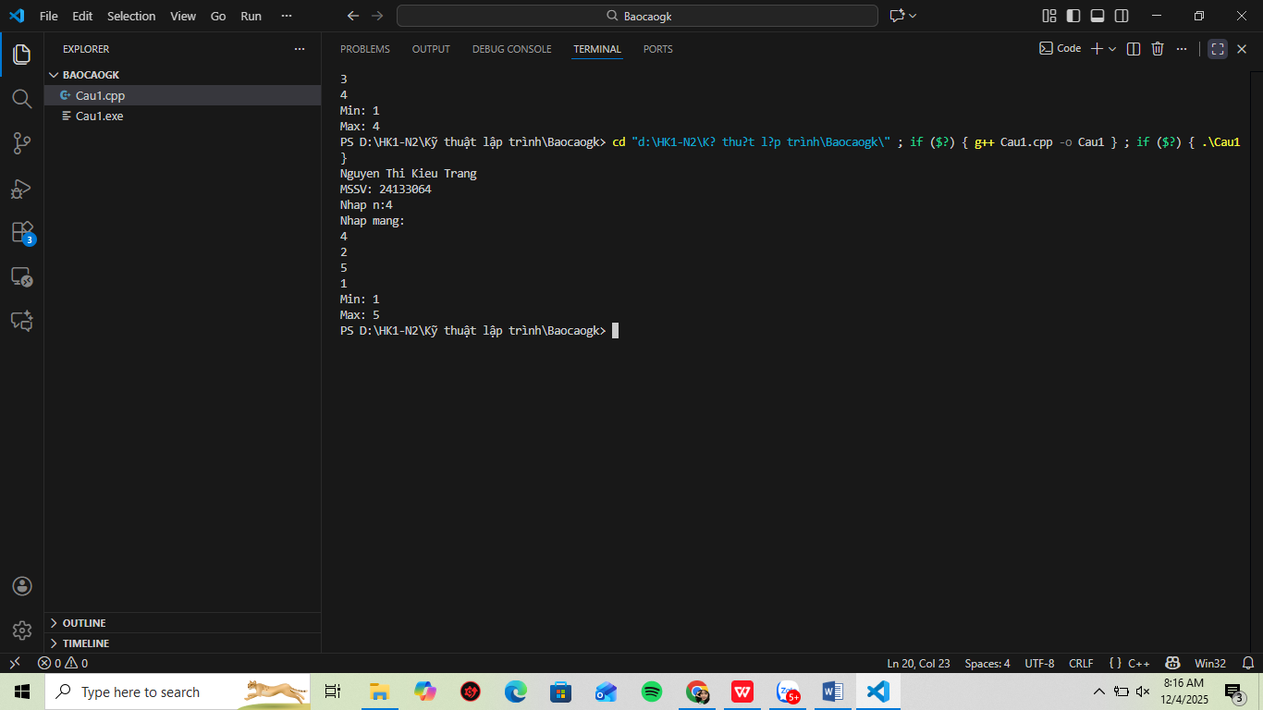

Câu 2 (2 điểm): Viết chương trình Xoay một mảng gồm n phần tử sang phải k
bước.
Ví dụ: với n = 7 và k = 3, mảng [1,2,3,4,5,6,7] được xoay thành [5,6,7,1,2,3,4].

#include<iostream>
using namespace std;
void rotateright(int arr[], int n, int k ){
if(k%n==0) return;
int temp[1000];
for(int i=0;i<k;i++){
temp[i]=arr[n-k+i]; }
for(int i=n-1;i>=k;i--){
arr[i]=arr[i-k]; }
for(int i=0;i<k;i++){
arr[i]=temp[i]; } }
void Nhapmang(int arr[], int n){
cout<<"Nhap mang: "<<endl;
for(int i=0;i<n;i++){
cin>>arr[i]; } }
int main(){
cout<<"Nguyen Thi Kieu Trang"<<endl;
cout<<"MSSV: 24133064"<<endl;
int n,k;
cout<<"Nhap n: ";
cin>>n;
int arr[1000];
Nhapmang(arr,n);
cout<<"Nhap k: "<<endl;
cin>>k;
rotateright(arr,n,k);
for(int i=0;i<n;i++){
cout<<arr[i]<<" "; }
return 0; }
KẾT QUẢ:

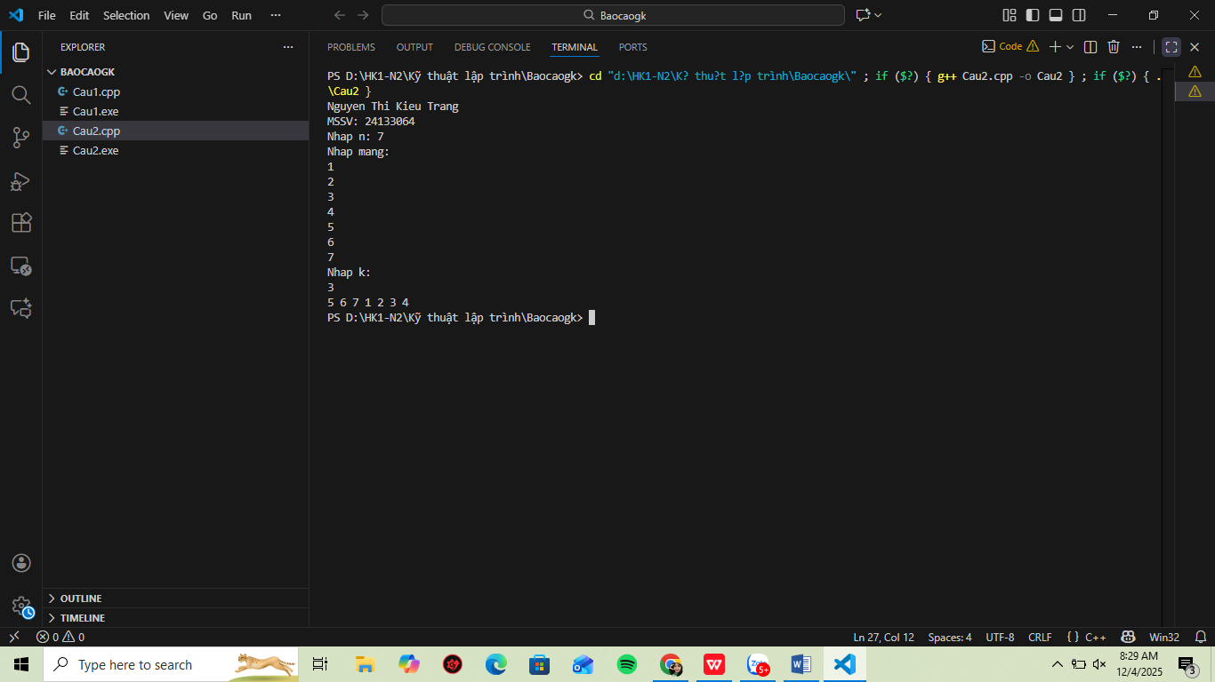

Câu 3 (2 điểm): Cho kiểu dữ liệu cấu trúc biểu diễn sinh viên như sau:
struct Date {
int day;
int month;
int year;
};
struct Student {
char name[50];
Date birth;
};
Giả sử cần tìm sinh viên lớn tuổi nhất trong một danh sách.a) Hãy khai báo cấu trúc Date và Student như trên trong chương trình (bao gồm cả
trường dữ liệu cần thiết).
b) Viết hàm Student findOldestStudent(Student arr[], int n) nhận vào mảng gồm n
sinh viên và trả về sinh viên lớn tuổi nhất (người có ngày sinh sớm nhất). Giả sử
không có hai sinh viên trùng cùng ngày tháng năm sinh.
#include<iostream>
#include<cmath>
using namespace std;
struct Date {
int day;
int month;
int year;
};
struct Student {
char name[50];
Date birth;
};
Student findOldestStudent(Student arr[], int n){
Student oldest=arr[0];
for(int i=0;i<n;i++){
Date a=arr[i].birth;
Date b=oldest.birth;
if(a.year<b.year||a.year==b.year&&a.month<b.month||a.year==b.year&&a.month==b.month&&a.day<b.day){
oldest=arr[i];
}
}
return oldest;
}
void NhapSV(Student &s){
cout << "Nhap ten: ";
cin.ignore();
cin.getline(s.name, 50);
cout << "Nhap ngay thang nam sinh (d m y): ";
cin >> s.birth.day >> s.birth.month >> s.birth.year;
}
void StudentList(Student arr[], int n) {
for (int i = 0; i < n; i++) {
cout << "\n-- Nhap sinh vien thu " << i + 1 << " --\n";
NhapSV(arr[i]);
}
}
int main() {
cout<<"Nguyen Thi Kieu Trang"<<endl;
cout<<"MSSV: 24133064"<<endl;
int n;
cout << "Nhap so sinh vien: ";
cin >> n;
Student arr[100];
StudentList(arr, n);
Student old = findOldestStudent(arr, n);
cout << "\nSinh vien lon tuoi nhat:\n";
cout << "Ten: " << old.name << endl;
cout << "Ngay sinh: " << old.birth.day << "/"
<< old.birth.month << "/" << old.birth.year << endl;
return 0;
}

KẾT QUẢ:

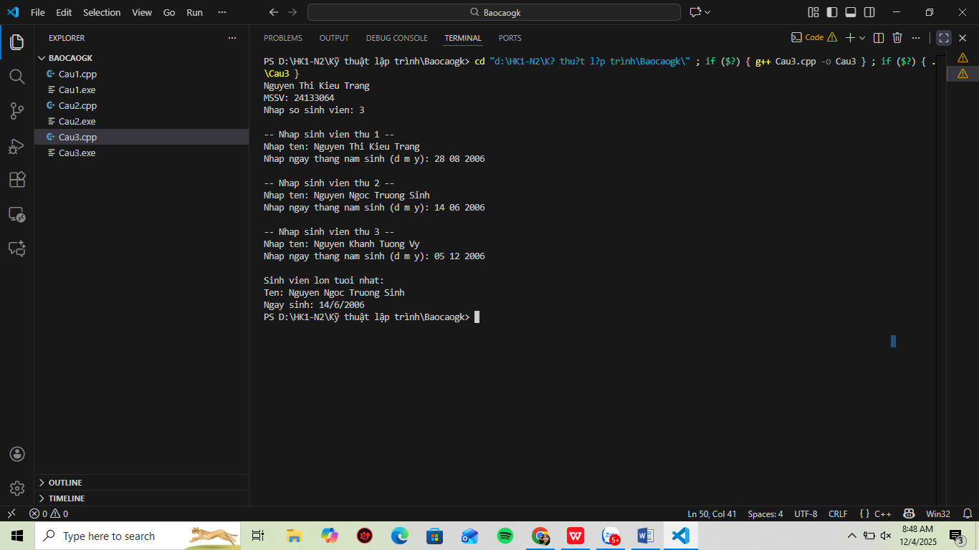

Câu 4 (2 điểm): Xét đoạn mã sau định nghĩa một macro và sử dụng nó trong
chương trình C:
#define PROD(x,y) x*y
int a = 2, b = 3;
printf("%d", PROD(a+1, b+2));
a) Kết quả màn hình sẽ in ra giá trị gì khi chạy đoạn code trên?
#include<stdio.h>
#define PROD(x,y) x*y
int main(){
printf("Nguyen Thi Kieu Trang\n");
printf("MSSV: 24133064\n");
int a = 2, b = 3;
printf("%d", PROD(a+1, b+2));
return 0;
}
KẾT QUẢ:

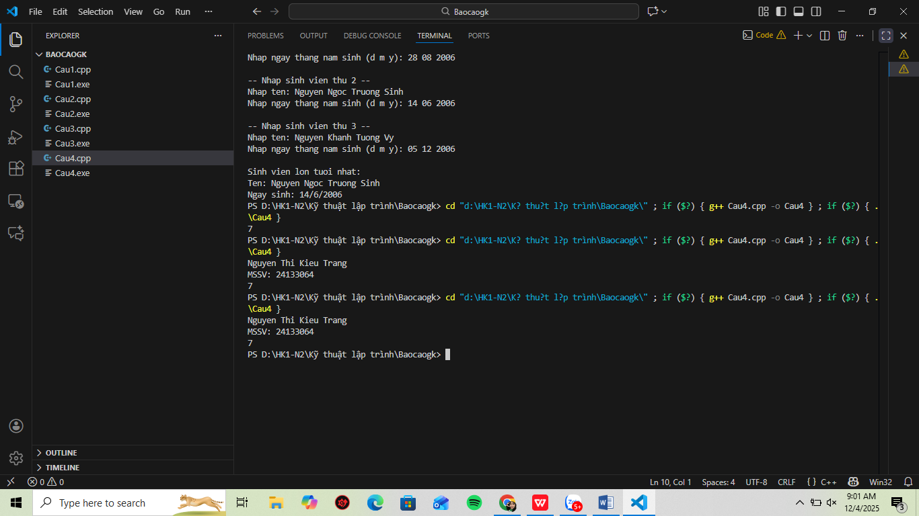

b) Giải thích tại sao macro PROD ở trên lại cho kết quả như vậy.

GIẢI THÍCH:
Macro được định nghĩa như sau: #define PROD(x,y) x*y
Khi gọi PROD(a+1, b+2) tiền xử lý C không hiểu đây là phép nhân hai biểu thức, mà chỉ thay thế chuỗi ký tự: PROD(a+1, b+2)
→ a+1*b+2 -> a+(1*b)+2 (* có thứ tự ưu tiên hơn + )
Thay giá trị : 2+1*3+2=7 -> vì Macro không có dấu ngoặc quanh x,y nên biểu thức bị ghép sai -> kết quả không như mong muốn.

c) Hãy sửa lại định nghĩa macro PROD để phép tính cho kết quả đúng như mong
đợi trong mọi trường hợp sử dụng.
#include<stdio.h>
#define PROD(x,y) (x)*(y)
int main(){
printf("Nguyen Thi Kieu Trang\n");
printf("MSSV: 24133064\n");
int a = 2, b = 3;
printf("%d", PROD(a+1, b+2));
return 0;
}
KẾT QUẢ:

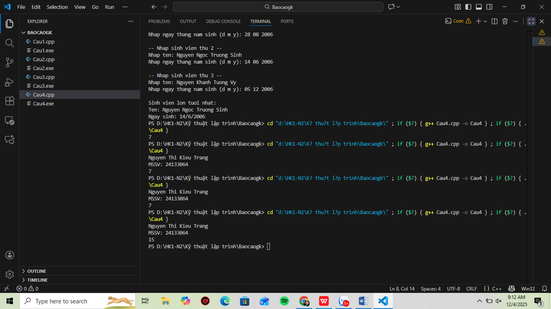

Câu 5 (2 điểm): Cho hàm đệ quy sau:
int foo(int n) {
if (n < 10)
return 1;
return 1 + foo(n / 10);
}
a) Hàm foo thực hiện chức năng gì? Nêu rõ ý nghĩa giá trị mà hàm trả về dựa trên
giá trị của tham số n.

- Chức năng: Đếm số chữ số của một số nguyên dương n.
- Giải thích:
+ Nếu n< 10, số đó chỉ có 1 chữ số -> trả về 1
+ Nếu n>=10, hàm n chia 10 để bỏ chữ số cuối, rồi cộng thêm 1 vào kết quả -> mỗi lần gọi đệ quy tương ứng với đếm thêm 1 chữ số.
- Trả về số lượng chữ số trong n
#include<iostream>
using namespace std;
int foo(int n) {
if (n < 10)
return 1;
return 1 + foo(n / 10);
}
int main(){
cout<<"Nguyen Thi Kieu Trang"<<endl;
cout<<"MSSV: 24133064"<<endl;
int n;
cout<<"Nhap n: ";
cin>>n;
int result=foo(n);
cout<<result<<endl;
return 0;
}
KẾT QUẢ:

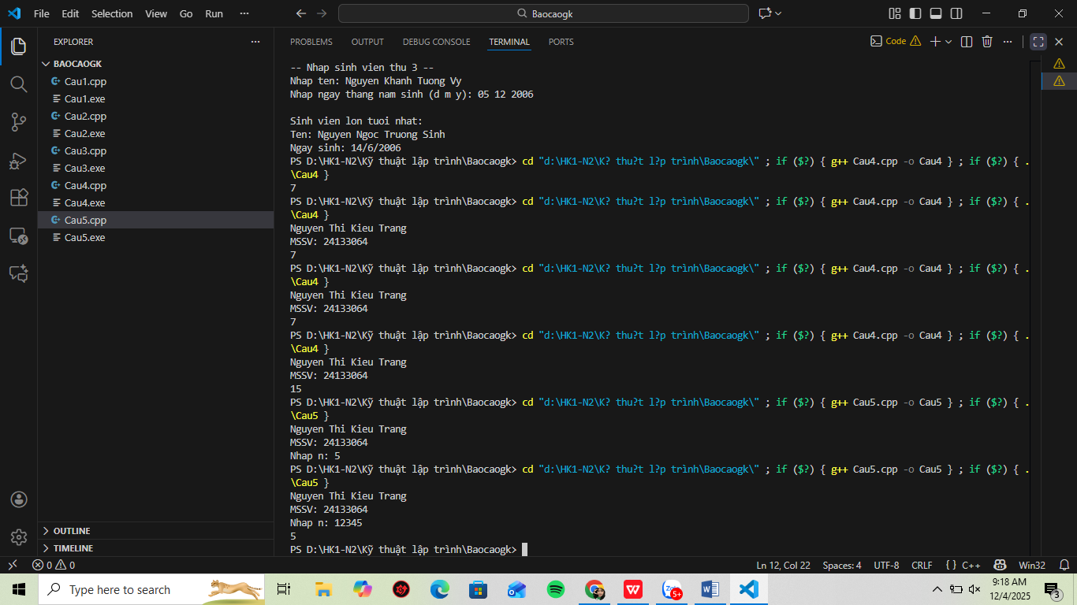

b) Thực hiện truy vết hàm foo với đầu vào n = 12345. Liệt kê trình tự các lời gọi đệ
quy (với tham số cụ thể) và giá trị trả về của mỗi lời gọi cho đến khi hoàn thành.
1. Gọi foo(12345)
2. Lời gọi đệ quy:
1. foo(12345) -> gọi foo(1234)
2. foo(1234) -> gọi foo(123)
3. foo(123) -> gọi foo(12)
4. foo(12) -> gọi foo(1)
5. foo(1) -> n<10 -> trả về 1
3. Giá trị trả về:
foo(1) trả về 1
foo(12) trả về 1+foo(1)=2
foo(123) trả về 1+foo(12)=3
foo(1234) trả về 1+foo(123)=4
foo(12345) trả về 1+foo(1234)=5 -> dừng
- Kết quả cuối cùng: 5

c) Viết lại hàm foo trên thành hàm không đệ quy (sử dụng vòng lặp) để thực hiện
cùng một chức năng.
(Tất cả các chương trình được thiết kế với các hàm chuyên biệt)

#include<iostream>
using namespace std;
int foo_non(int n) {
int count = 0;
do {
count++;
n = n / 10;
} while (n > 0);
return count;
}
int main(){
cout<<"Nguyen Thi Kieu Trang"<<endl;
cout<<"MSSV: 24133064"<<endl;
int n;
cout<<"Nhap n: ";
cin>>n;
int result=foo_non(n);
cout<<result<<endl;
return 0;
}
KẾT QUẢ :

